Лекция 7. Малые транспортные сооружения на горных дорогах.
1.6.1. Подпорные стены. Виды. Назначение, конструкция.

На горных дорогах возникает необходимость в специальных искусственных сооружениях, связанных с особенностями прокладки дорог в горных местностях.
Когда дорога идет по косогору и требует выемки, насыпи или полувыемки-полунасыпи, то для уменьшения объема земляных работ часто устраивают подпорные стенки. Подпорные стенки служат для поддержания низового откоса насыпи (рис.36, а), верхового откоса выемки (рис.36, б) или обоих откосов. Стенки делают массивными из бетонной и каменной кладки или же железобетонными монолитными или сборными. Очертание массивных подпорных стенок назначают так, чтобы равнодействующая давлений, действующих на стенку, проходила возможно ближе к ее оси. Для этого стенки устраивают ступенчатыми или наклонными (см. рис.36, б). Чтобы избежать дополнительных напряжений от неравномерных осадок, а также температурных и усадочных деформаций, стенки разделяют деформационными швами, располагаемыми друг от друга не далее 10-15 м при бетонных стенках и 20-30 м при каменных. Для отвода воды из-за стенок в них устраивают дренажные отверстия. Заднюю поверхность стенки покрывают гидроизоляцией.
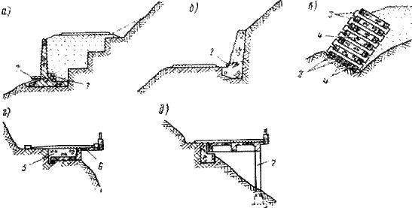
Рис.36. Специальные искусственные сооружения на горных дорогах
1 - дренаж; 2 - водоотводная трубка дренажа; 3 - железобетонные брусья; 4 - каменное заполнение;
5 - пригруз из тощего бетона; 6 - блок сборной конструкции; 7 - опора полумоста
Железобетонные подпорные стенки имеют значительно меньшие толщины, чем массивные. Обычно они состоят из вертикальной или наклонной сетки, заделанной внизу в фундаментную плиту (см. рис.35, а). Такие стенки могут быть монолитными или сборными. В сборных конструкциях готовые блоки фундаментной плиты и стенки устанавливают на место и соединяют между собой сваркой арматуры и омоноличиванием. Оригинальная разновидность сборных подпорных стенок имеет вид ряжа, составленного из железобетонных брусьев и заполненного камнем (рис.35, в).
Подпорные стенки рассчитывают, проверяя их прочность и устойчивость под действием передающихся им усилий.

1.6.2. Виды специальных сооружений на горных дорогах.

При сооружении дороги на крутом косогоре взамен высокой насыпи или глубокой выемки часто устраивают полумост или балкон.
Полумост представляет собой сооружение, поддерживающее дорожную одежду или часть ее ширины на косогоре (рис.36, д). Полумосты устраивают из железобетона, бетона или каменной кладки (при наличии местного камня) арочной, балочной или рамной конструкции.
Балкон представляет собой заделанную в горном склоне консольную конструкцию, на которой частично или полностью располагается дорожная одежда. Балконы приходится устраивать при крутых косогорах, когда возведение полумоста невозможно или экономически нецелесообразно. Применение балконов требует прочных и устойчивых скальных пород. В настоящее время балконы делают преимущественно сборной железобетонной конструкции (рис.36, г). Для обеспечения устойчивости балкон может потребовать пригрузки, которую лучше всего делать из тощего бетона.
В местах, где дороге угрожают, снежные или каменные обвалы, приходится устраивать защитные галереи, перекрывающие дорогу и обеспечивающие пропуск над ней масс обвала. Галерею всегда желательно располагать на горном склоне так, чтобы по возможности избежать непосредственного падения на нее обвальных масс. Для уменьшения динамического воздействия камней и снега галерею покрывают наклонной засыпкой из каменного материала толщиной до 2-3 м.
В современных условиях наиболее употребительны железобетонные защитные галереи монолитной или сборной конструкции. Монолитные железобетонные галереи обычно имеют рамную конструкцию (рис.37, а).
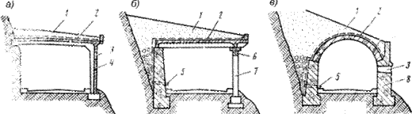
Рис.37. Защитные галереи
1 - защитная засыпка на перекрытии галереи; 2 - слой гидроизоляции; 3 - проем для освещения и вентиляции; 4 - сплошная наружная стенка; 5 - водоотводная трубка; 6 - продольный прогон; 7 - стойка (опора); 8 - массивная наружная стенка.
Наружная часть галереи может быть сплошной (см. рис.37, а) с проемами для освещения и вентиляции или же открытой с опорами в виде отдельных стоек (рис.37, б). Сборные конструкции железобетонных галерей монтируют из готовых блоков на месте при помощи крана. Сборная галерея обычно имеет перекрытие из ребристых балочных элементов, опирающихся на продольный прогон, лежащий на стойках, тоже представляющих собой готовые элементы (см. рис.37, б). Со стороны откоса иногда требуется опора для закрепления грунта горного склона. Эту опору делают в виде массивной подпорной стенки, способной воспринимать давление грунта. При наличии на месте строительства естественных каменных материалов, пригодных для возведения искусственных сооружений, галереи могут быть возведены каменными. Каменные галереи делают арочной конструкции со сводом, опирающимся на массивные внутреннюю и наружную стенки (рис.37, в). Для предохранения несущих конструкций галереи от проникания в них влаги верхнюю поверхность перекрытия и обращенную к горному склону поверхность внутренней стенки покрывают гидроизоляцией.
Защитные галереи рассчитывают на давление снега или горной породы, могущих задержаться на ней, на удар падающих масс, а также на усилие, передаваемое при сползании обрушившихся масс по защитной засыпке.
Для инженерной защиты автодорог от селевых потоков применяют
селеспуски - для пропуска селевых потоков через линейные объекты, в частности автомобильные дороги. Их сооружают либо в виде широкого арочного или рамного перекрытия над дорогой, либо под насыпью дороги.
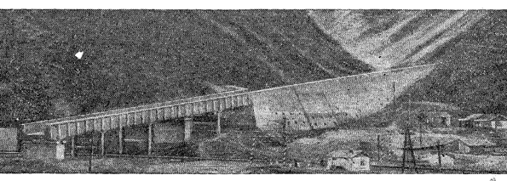
Рис. 38. Селеспуск через железную дорогу.
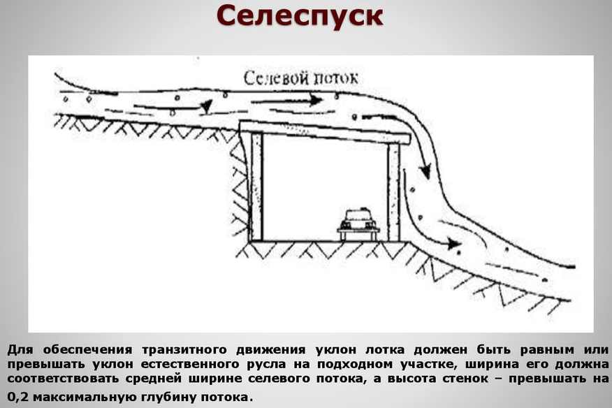

Примечание. Применение труб для пропуска селевых потоков не допускается.
Применение селепропускных сооружений для пропуска грязекаменных селей допускается лишь при продольном уклоне сооружения не менее 0,10.
Размеры селепропускных сооружений с входными и выходными участками, а также отводящего тракта следует назначать из условия обеспечения необходимой транспортирующей способности потока, при этом:
уклон дна сооружений необходимо принимать не менее среднего уклона подходного участка селевого русла, длина которого принимается равной не менее двадцати ширин селевого потока;
ширина сооружений, как правило, принимается равной средней ширине селевого потока на подходном участке селевого русла;
продольную ось селепропускного сооружения необходимо совмещать с динамической осью селевого потока;
Напорные откосы направляющих и ограждающих дамб рекомендуется крепить облицовкой из сборного или монолитного железобетона.
Вопросы для самоконтроля:
- Назначение подпорных стен.
- Виды специальных сооружений на горных дорогах.

